## 二、走进程序语言

## 1.代码版本协作管理工具，以及通用数据

1.1、[Git 仓库模型](https://www.cnblogs.com/jiangzhaowei/p/7879916.html)

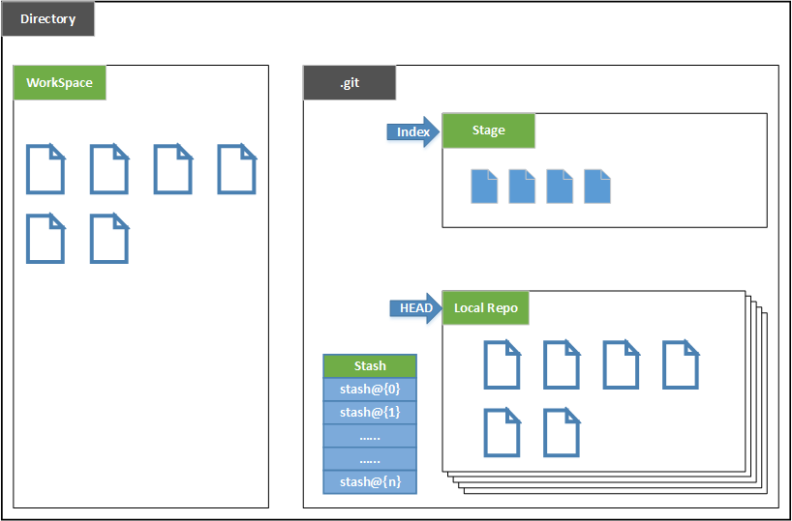

1.2数据与格式:

1.2.1 JSON(GSON-api)

例子: **var a = ["11", 12, null, true, false, {**

**"keyA": "ValueA",**

**"keyB": "ValueB",**

**"isSuccess": true,**

**"isEnd": false,**

**"children": ["11", 12, null, true, false, {**

**"keyA": "ValueA",**

**"keyB": "ValueB",**

**"isSuccess": true,**

**isEnd: false,**

**"Undefined":undefined,**

**"isEnd":"no",**

**}]**

**}];**

其他表格数据CSV (逗号分隔，演示:excel 另存为),

1.2.2、XML可扩展标记语言（e**X**tensible **M**arkup **L**anguage） <http://www.runoob.com/>

// 相比json xml 冗余信息较多，但支持注释，且所有的信息可追根溯源

<!DOCTYPE html PUBLIC "-//W3C//DTD XHTML 1.0 Transitional//EN" "http://www.w3.org/TR/xhtml1/DTD/xhtml1-transitional.dtd">

DTD（文档类型定义）<http://www.runoob.com/dtd/dtd-tutorial.html>

2.HTML（[a 标签](http://www.w3school.com.cn/tags/tag_a.asp)，[例子](http://www.w3school.com.cn/tiy/t.asp?f=html_a)，[HTML事件](http://www.runoob.com/js/js-htmldom-events.html)）

3. CSS(指层叠样式表 Cascading Style Sheets、把样式添加到 HTML 4.0 中，是为了解决内容与表现分离的问题)

3.0 选择符号(Selectors) (Can`t find Object? [Jsoup 爬虫](https://blog.csdn.net/u014798883/article/details/54909951))

3.0.1元素（通配* 标签E #id 类.class）；

3.0.2关系（(后代)包含E F，(直接)子E>F，相邻（1）E+F ，兄弟（N）E^F）；

3.0.3属性(

标签包含属性E[attr],

等于E[attr=“”],

属性值包含**E[att~="val"]（空格分隔）**

**以..开头E[att^="val"],**

**以…结束E[att$="val"],**

**含有字符串E[att*="val"],**

**E[att|="val"]** class="a-test"

**选择具有att属性，其值是以val开头并用连接符"-"分隔的字符串的E元素；如果值仅为val，也将被选择。**

)；

3.0.4伪类，参考CSS手册；

3.0.5伪对象；

3.1.盒子模型box-sizing

3.2.布局display

3.3.浮动float、定位postions

3.4.溢出overlow

3.5.尺寸（**width、min-width、max-width**）,长度与单位

3.6.延伸：附录-媒体类型、语法规则-媒体查询（@media）、[栅格系统](https://v3.bootcss.com/css/#grid-options)

4. 编程语言、JAVAScript（[w3c](http://www.w3school.com.cn/js/index.asp),[菜鸟教程](http://www.runoob.com/js/js-tutorial.html)）JAVA([菜鸟教程](http://www.runoob.com/java/java-tutorial.html))

4.1 [JS数据类型](http://www.runoob.com/js/js-datatypes.html):

**值类型(基本类型)**：字符串（String）、数字(Number)、布尔(Boolean)、对空（Null）、未定义（Undefined）、Symbol。

**引用数据类型**：对象(Object)、数组(Array)、函数(Function)。什么是引用？

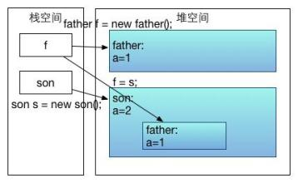

4.2 前后端 异步通讯js.[Ajax](http://www.runoob.com/try/try.php?filename=tryajax_first) [jq.ajax](http://www.w3school.com.cn/jquery/ajax_ajax.asp) js.[axios](https://www.jianshu.com/p/7a9fbcbb1114)

4.3 Web 安全（[MDN web安全](https://developer.mozilla.org/zh-CN/docs/Web/Security)/[浏览器的同源策略](https://developer.mozilla.org/zh-CN/docs/Web/Security/Same-origin_policy)）

4.4 JAVA [中的基本数据类型](http://www.runoob.com/java/java-basic-datatypes.html)、Mysql [数据类型](http://www.runoob.com/mysql/mysql-data-types.html)，[对应](https://www.cnblogs.com/jerrylz/p/5814460.html)。

4.5科学计数法、与[二进制小数](https://www.cnblogs.com/ysocean/p/7531667.html)

5.代码的生命周期

JAVA 依赖管理工具Maven [仓库模型](https://yq.aliyun.com/articles/101418)、[mvn 命令](http://www.trinea.cn/android/maven/)

下节重点：面向对象的特性、数据结构。

数据库关系模型（范式，关联关系，笛卡尔积），事务ACID,CAP理论，索引（树，HASH）

增删改查。